毕业设计(论文)

视频平台的设计与实现

学生姓名 | 林凯斌
学院名称 | 信息工程学院
学号 | 2001170334
班级 | 20软件3班
专业名称 | 软件技术
指导教师 | 袁灿培

2023年 | 4 月 | 15 日

摘 要
对于大多数人来说，微信已成为人们日常交流，获取信息的重要途经。小程序是基于微信而开发的简易软件，功能齐全，不占内存，推广成本低是它的优势。微信小程序是一款不需要安装即可使用的应用，它实现了“触手可及”的梦想，用户扫一扫即可使用该程序，其简单的开发方式以及其”即用即走”的使用理念，深受开发人员以及广大用户的喜爱。
当今，智能手机已经走进千家万户，人们对于智能手机的依赖性愈来愈强，渐渐地成为人们获得信息的最主要设备，也是人们获取信息最方便、最快捷的途径之一。使用微信进行交流信息的人群居多，因此，对于大多数智能手机用户来说，微信是必备的软件。把视频小程序功能集成在微信上使用是极好的选择。他们能够便捷的通过微信小程序去了解各种信息，省去了原有占用大量内存问题的麻烦。
随着互联网的普及，视频已经成为内容创业和社交平台的重要传播方式之一，其快速发展得益于移动互联网的深入普及，随着信息化时代的内容大爆炸，现在人们已经从传统的图文模式中跳脱出来，开始用视频进行交流。据2019年12月调查显示，现如今小程序日活跃用户已超过三亿，而小程序功能齐全、不占内存这一特性，优化了手机内存的问题，因此，开发一款视频小程序是非常有必要的。
本课题为视频平台的设计与实现，目的是为了优化用户手机内存不足的难题，同时给用户提供多元化信息内容，简单便捷的操作便于大多数用户快速使用。

关键词：信息；便捷；优化；小程序

目 录
摘 要 I
目 录 II
第一章 绪 论 1
1.1 研究的背景 1
1.2 小程序开发内容和意义 1
1.3 论文的组织结构 1
第二章 小程序核心技术概述 2
2.1 小程序架构分析 2
2.2 小程序的特点 2
2.2.1快捷性 2
2.2.2延展性 3
2.2.3易推广 3
2.3 云开发 3
2.4系统环境搭建 3
2.4.1 微信开发者工具 3
2.4.2 APP ID 3
2.4.3 云开发 4
第三章 小程序总体方案设计 5
3.1 需求分析 5
3.2 小程序设计思想 6
3.2.1 整体模块设计 6
3.2.2 首页模块 6
3.2.3 分区页模块 6
3.2.4 登录页模块 7
3.2.5 详情页模块 7
3.2.6 轮播图模块 7
3.2.7 搜索页模块 7
3.3 云开发设计 7
3.3.1 E-R图设计 7
3.3.2 云数据表的设计 8
第四章 小程序详细设计 10
4.1 首页模块 10
4.2分区页模块 12
4.3登录页模块 14
4.4详情页模块 18
4.5轮播图模块 20
4.6搜索页模块 22
第五章 软件测试 26
5.1软件测试的重要性及目的 26
5.1.1 软件测试的重要性 26
5.1.2 软件测试的目的 26
5.2 测试平台 26
5.3 软件测试 27
5.4测试内容 28
5.5测试小结 31
结 论 32
参 考 文 献 33
致 谢 34

第一章 绪 论

1.1 研究的背景
随着互联网的普及，视频已经成为内容创业和社交平台的重要传播方式之一，其快速发展得益于移动互联网的深入普及，随着信息化时代的内容大爆炸，现在人们已经从传统的图文模式中跳脱出来，开始用视频进行交流。随着微信在市场上的广泛普及，在智能手机领域已经成为用户量较多的软件之一。智能手机正在成为人们日常获取信息的主要设备，尤其在“学生一族”和青年群体中表现最为突出，并且通过微信，他们可以便捷的获取各种所需信息。因此，作为微信新推出的小程序将会是一个很好的发展机会和发展空间，视频小程序就是它们中的一员。该软件可以为用户提供多元化信息，为快节奏的生活提供不同的乐趣。另外，开发小程序比开发软件更加节约成本，所以能够很好的控制软件的成本，为此类小程序的普及做出贡献。

1.2 小程序开发内容和意义
通过微信开放平台提供的官方文档进行分析和比较，进而研究并分析了小程序的组件和系统架构，接着解析了小程序的生命周期机制。在此基础上设计并开发了视频小程序。该小程序界面友好、操作方便，具有良好的扩展性和和维护性。该小程序经过模拟器和真机测试，运行稳定，满足人们对于该软件的简单操作和使用要求。

1.3 论文的组织结构
本论文是对视频小程序的开发进行的详细介绍和论述。本篇文章一共分为五个章节各个章节具体内容如下：
第一章简要的介绍了该课题的研究背景，小程序的开发背景和意义。
第二章对小程序的开发工具以及相关技术进行了简要的介绍。
第三章提出小程序的总体设计方案，并对小程序进行需求分析，并详细的阐述了各个模块的功能需求，为软件的实现铺垫。
第四章对小程序进行实现，并详细的介绍了界面的设计和实现过程。
第五章对小程序的各个模块进行真机测试，提出预期测试结果，并记录下真实的测试结果，两者对比，得出测试结果。并根据测试结果进行分析和处理。

第二章 小程序核心技术概述

2.1 小程序架构分析
从架构图看，小程序分为三个层，从上层到下层依次为视图层、逻辑层、系统层。具体组成如图2-1所示：
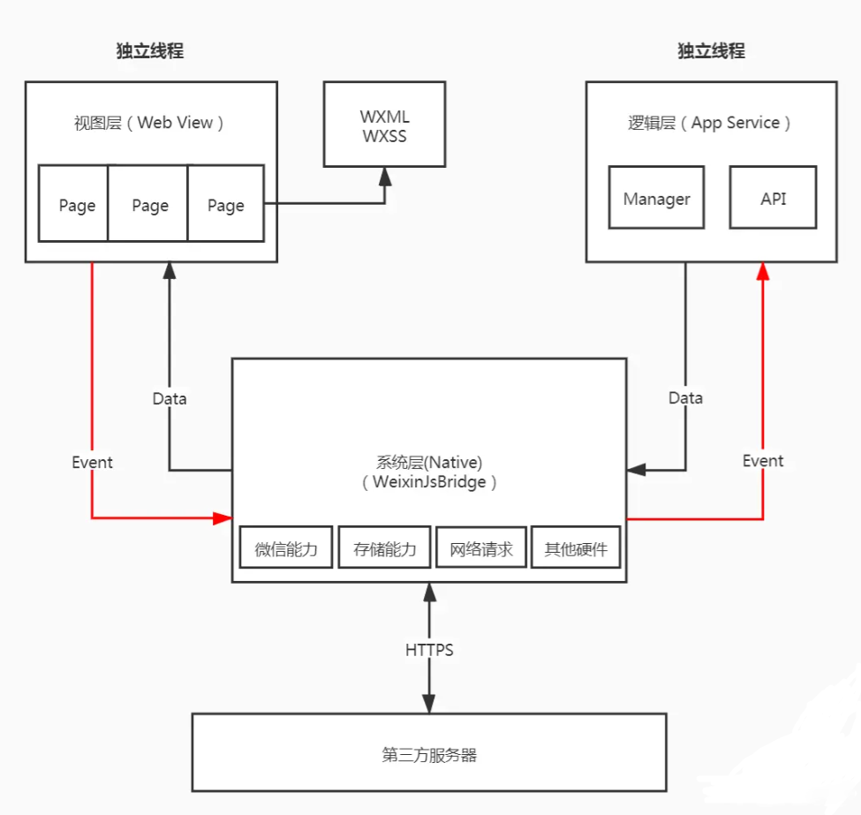
图2-1小程序架构图

2.2 小程序的特点

2.2.1快捷性
小程序无需进行安装和卸载的过程，可以直接使用。用户直接在搜索栏搜索相应的小程序，使用完直接关闭，不会占用桌面空间。小程序的出现，让用户获取信息更加简单。用户可以通过智能手机直接获得周边信息，通过手机扫描功能和周边产生互动。当用户使用完之后，并不需要卸载小程序，直接退出，做到用完即走。

2.2.2延展性
小程序容易部署，可以轻松使用跨平台技术，将最新的前端技术与微信业务进行完美结合，在微信环境中可以轻松开发出媲美原生体验的应用。开发者可以轻松的部署接入方式，提供不输原生的App用户体验，企业和创业者无需开发App，只需要专心构建功能和服务。

2.2.3易推广
小程序可以直接分享，也可以线下推广。线上线下推广都十分便捷，分享方式多样，有效的打通传统线下使用场景与线上的完美结合。可以在微信公众号、附近小程序、线下、app上都可以去推广。小程序无处不入，无处不触达，小程序不仅仅小，而且速度快。

2.3 云开发
云开发是云端一体化的后端云服务，采用serverless架构，免去了移动应用构建中繁琐的服务器搭建和运维。同时云开发提供的静态托管、命令行工具、Flutter、SDK等能力降低了应用开发的门槛。使用云开发可以构建完整的小程序/小游戏、H5、Web、移动 App 等应用。
云开发与传统的前后端开发模式天然互补。基于云开发构建应用层/服务中台，能够弥补传统开发模式的“效率低、耗时多、依赖后台、不够灵活”等问题，更快响应业务需求。
云开发提供完整的后端云服务，提供数据库、存储、函数、静态托管等基础能力，以及扩展能力；无需管理基础架构。相比较传统的开发模式，云开发至少可节省50%的人力成本、交付效率提升70%。

2.4系统环境搭建

2.4.1 微信开发者工具
微信开发者工具是微信官方提供的针对微信小程序的开发工具，是专门用来做微信小程序开发的，该工具集中了开发，调试，预览，上传等功能，同时还提供了云平台，多种接口等服务，降低了用户开发的难度。
微信开发者工具是一个桌面应用，通过模拟微信客户端的表现，使得开发者可以使用这个工具方便地在PC或者Mac上进行开发和调试工作，帮助开发者更方便、更安全地开发和调试基于微信的网页。

2.4.2 APP ID
微信公众平台：https://mp.weixin.qq.com/
微信公众平台是获取小程序APP ID的网站，使用微信开发者工具前需要先去微信公众平台注册小程序账号获取个人唯一的APP ID，用于后续创建项目，发布等操作。

2.4.3 云开发
首次使用云开发需先开通该服务，云开发提供数据库、存储、函数、静态托管等基础能力，以及扩展能力；无需管理基础架构。
使用云数据前需配置路径，首先进入云开发控制台，找到概览界面下的环境ID并复制，回到项目文件，找到app.js，配置环境ID。其次找到project.config.json配置云文件路径："cloudfunctionRoot": "cloud/"，最后创建云文件cloud即可。配置完成后即可使用云开发平台提供的多种功能。详情如图2-2所示:
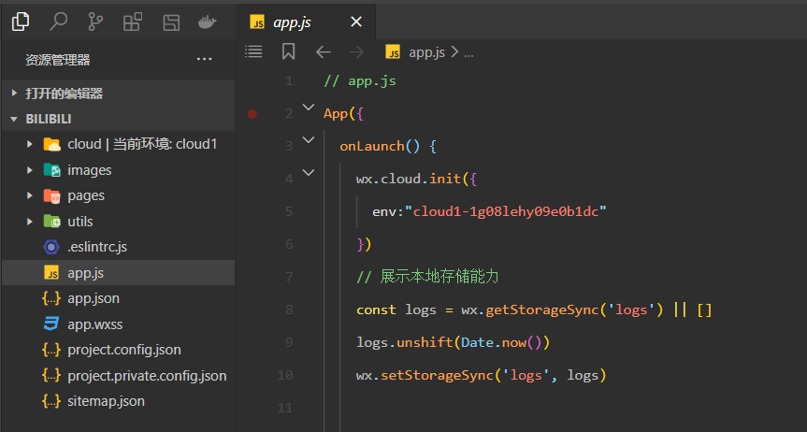
图 2-2 环境ID配置

第三章 小程序总体方案设计

3.1 需求分析
本课题在充分研究了小程序开发流程以及日常人们使用手机的操作习惯，以JavaScript为开发语言，微信开发者工具为开发环境，实现了视频小程序的主界面功能模块、小程序的分区页模块、小程序的登录页模块、小程序的详情页模块、小程序的轮播图模块以及小程序的搜索页模块。各个部分的主要功能如下：
- 主界面功能模块
用户在点击进入小程序以后，进入主界面可以看到顶部导航栏，搜索栏，轮播图，视频栏以及底部导航栏的整体布局。
- 小程序的分区页模块
用户在进入主界面后，点击主界面上底部导航栏的分区按钮，就会跳转到分区页面，分区页面又包含了三个小模块，分别为番剧模块，电影模块以及舞蹈模块。用户可以根据自身喜爱的内容选择相应的模块，点击该模块就会跳转到模块的详细内容页面，点击喜欢的视频即可跳转到详情页面。
- 小程序的登录页模块
用户在进入主界面后，点击主界面上底部导航栏的我的按钮，就会跳转到登录页面，登录页面分为未登录和已登录页面，用户可以根据提示点击B站登录，点击过后会弹出一个微信用户的授权窗口，同意授权则跳转到登陆页面，不同意授权则返回未登录页面。授权成功后进入登陆页面，登录页面会获取并显示微信用户的头像和昵称，同时登录页面底部也提供了退出登录功能，点击退出登录会弹出一个对话框，提示用户是否确认退出登录，同意则退回未登录页面，取消则返回登录页面。
- 小程序的详情页模块
用户进入主界面后，点击主界面上视频栏的任意视频，就会跳转到对应的视频详情页面，详情页面会匹配云数据库获取对应的视频内容，番剧名称，简介内容等，匹配成功后则会在该页面进行渲染，直到显示视频详情内容。
- 小程序的轮播图模块
用户进入主界面后，在主界面的搜索栏下方可以看见自动滑动的轮播图，该轮播图每3秒会自动进行滑动，用户也可以手动滑动，同时轮播图也提供详情页面，点击任意轮播图则会跳转到对应的视频详情页面。
- 小程序的搜索页模块
用户进入主界面后，点击主界面上的搜索栏区域，就会跳转到搜索栏页面，搜索页面为用户提供搜索功能。搜索功能采用模糊查询进行搜索，用户输入想要查询的番剧，点击搜索栏进行内容提交，云数据会对该内容与云数据库进行比对，如果云数据库里有对应的视频数据，则会返回该数据内容，在搜索页面进行渲染并显示数据内容，如果云数据库没有对应的视频数据，搜索页面则不显示内容。同时提供了跳转视频详情页功能，点击搜索出来的视频内容，则会跳转到对应的视频详情页面。在搜索页面输入想要搜索的视频剧名，再次点击搜索栏，就会对该数据进行搜索。
本软件在做到基本的页面布局和页面跳转的同时，还实现了视频播放，视频搜索，用户登录，轮播图播放等功能，方便用户查询喜爱的番剧，提高了用户的操作性。并且该软件在微信开发者工具的模拟器上成功运行，由于设备限制，只能在部分安卓手机上进行真机测试，但同样也运行稳定，取得了很好的运行效果。

3.2 小程序设计思想

3.2.1 整体模块设计
该小程序主要实现了六个模块，首先是主界面的首页模块，以及首页模块下的搜索页模块、轮播图模块、详情页模块、分区页模块和登录页等模块。而分区页模块下又细分为三个子模块，它们分别为：番剧模块、电影模块以及舞蹈模块。登录页模块分为未登录界面和已登录界面状态。视频小程序的结构图如图3-1所示：
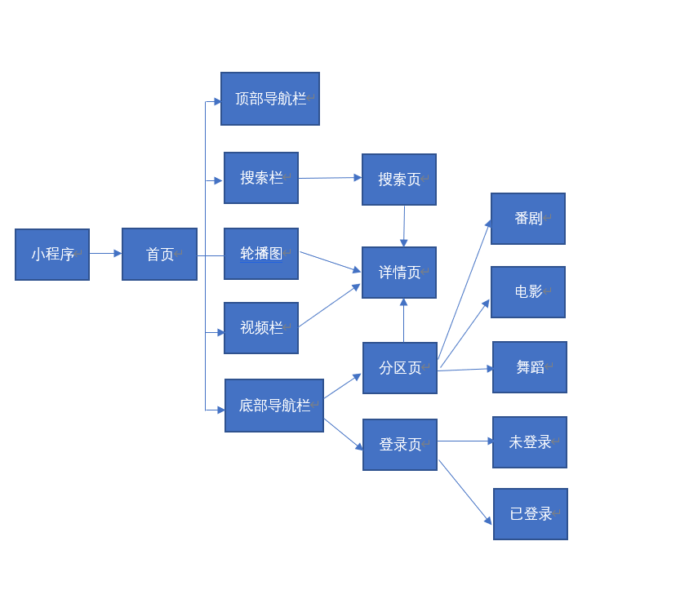
图3-1 小程序整体结构图

3.2.2 首页模块
首先，用户进入小程序时会获取数据库信息，数据获取成功后加载进入首页界面，首页包括了顶部导航栏，搜索栏，轮播图，视频栏以及底部导航栏，点击搜索栏进入搜索页面，轮播图和视频栏在获取数据后进行渲染显示内容，同时点击轮播图和视频栏任意内容则会跳转到对应的内容详情页面，底部导航栏又分为首页、分区以及我的页面。用户根据自身需求选择区域，点击后跳转到对应页面。
首页的流程图如图3-2所示：
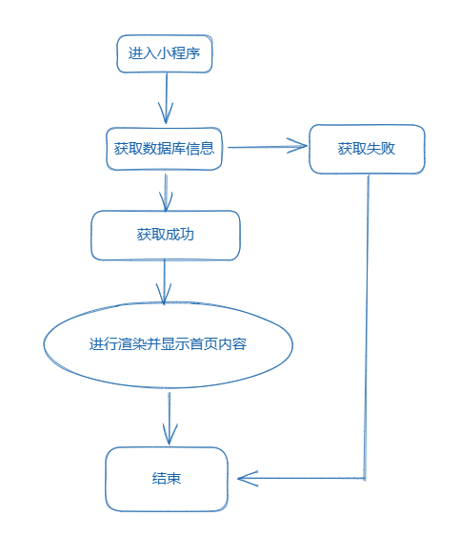
图3-2 首页界面流程图

3.2.3 分区页模块
用户进入首页后，选择底部导航栏下的分区区域，则会跳转到分区页面，分区页面下又细分为三个子模块，它们分别为番剧、电影以及舞蹈模块。用户选择任意子模块后会跳转到对应的内容界面，在点击模块后，先会获取对应模块的数据库信息，获取成功进行渲染显示，不同模块内容不同，点击模块内任意番剧则会跳转到对应的视频详情页面。
分区页的流程图如图3-3所示：
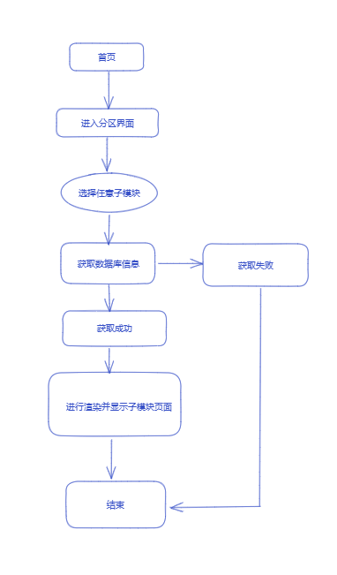
图3-3 分区页界面流程图

3.2.4 登录页模块
用户进入首页后，选择底部导航栏下的我的区域，则会跳转到登录页面，该页面默认为未登录状态，用户可以点击B站登录按钮，会弹出一个微信用户的授权窗口，不同意授权则返回未登录界面，同意授权则跳转到已登录界面，已登录界面下会显示用户刚才授权的微信头像和昵称信息，同时在已登录界面状态下有一个退出登录的按钮，用户点击退出登录会弹出一个是否确认退出的对话窗口，取消则返回已登录界面，同意则退出登录，回到用户未登录界面。
登录页的流程图如图3-4所示：
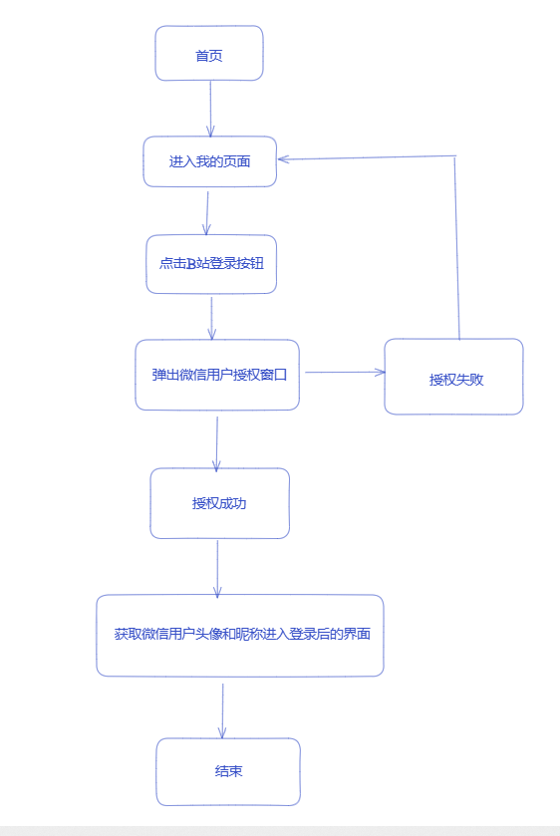
图3-4 登录页界面流程图

3.2.5 详情页模块
用户进入首页后，可以选择首页下的轮播图和视频栏区域，或者选择底部导航栏下的分区区域，选择其中的任意区域，点击想看的番剧，则会跳转到对应的视频详情页面，在点击视频后，先会进行数据库信息匹配，数据库会根据id进行匹配，每个视频内容都有一个独立的id，用户点击视频后会发起请求，数据库会对其id进行比对，id一致则返回该id下的全部数据信息，接受到数据后进行渲染并显示内容页面，内容页面包括了视频、番剧名称、简介内容。
详情页的流程图如图3-5所示：
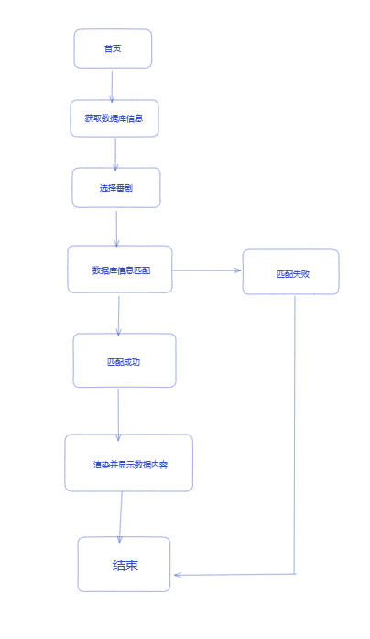
图3-5 详情页界面流程图

3.2.6 轮播图模块
用户进入首页后，先会获取数据库信息，数据获取成功则返回数据进行渲染显示轮播图内容，轮播图会在每过3秒后进行自动切换轮播图。用户也可以选择手动切换轮播图查看，同时点击任意轮播图则会跳转到对应的视频详情页面。
轮播图的流程图如图3-6所示：
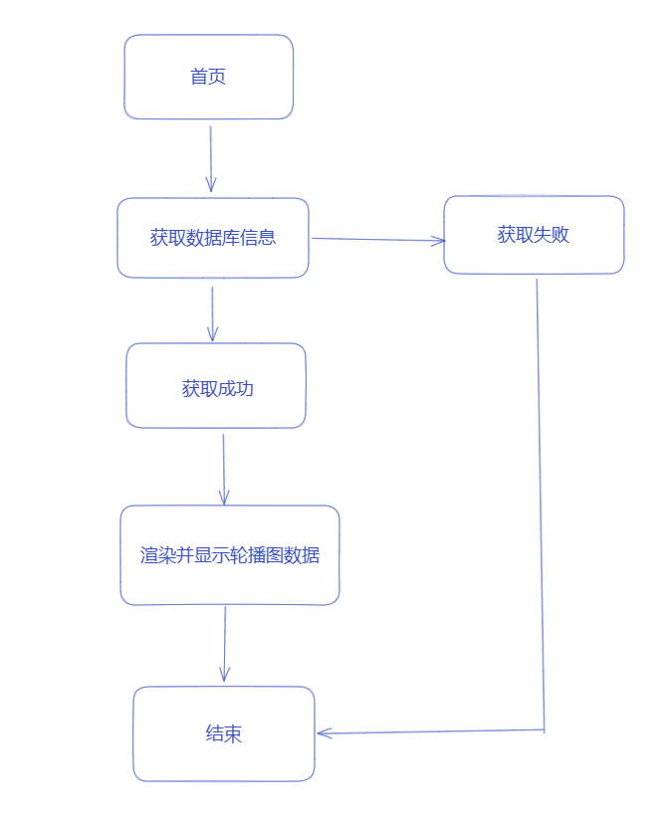
图3-6轮播图界面流程图

3.2.7 搜索页模块
用户进入首页后，点击搜索栏区域则会跳转到搜索页面，用户输入想要查询的番剧名称，再次点击搜索框则会进行查询。用户点击查询后，先会发送请求，数据库会对其进行数据匹配，该查询采用模糊查询方式，数据库会根据用户提交的数据请求中，查询数据库里符合要求的所有数据信息，数据匹配失败则数据库里没有对应的数据信息，数据匹配成功则返回所有查询到的数据，接收到数据后会在搜索页面进行渲染并显示查询到的所有内容信息。同时点击查询到的任意内容可以跳转到对应的视频详情页面。
搜索页的流程图如图3-7所示：
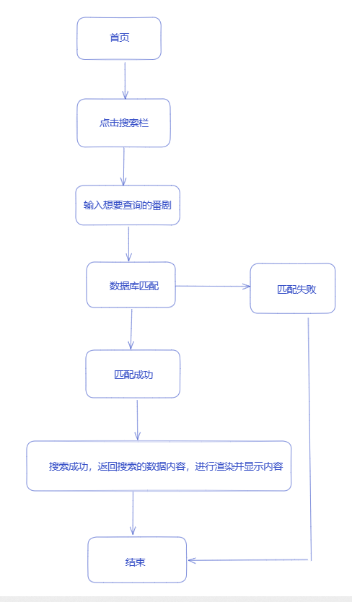
图3-7 搜索页界面流程图

3.3 云开发设计

3.3.1 E-R图设计
视频信息表的E-R图主要包括视频ID、剧名、简介、图片和视频。如图3-8所示：
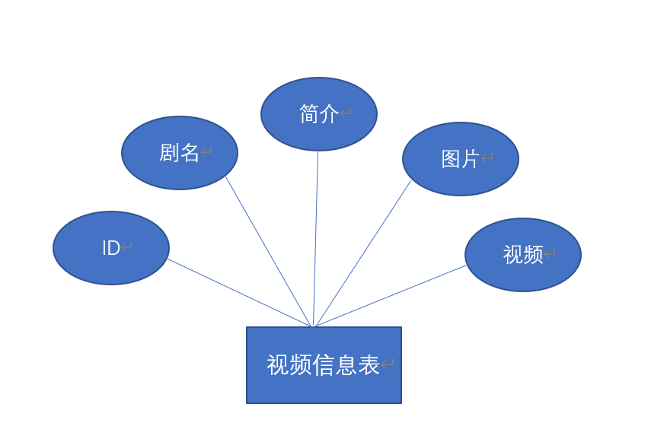
图3-8视频信息表的E-R图

3.3.2 云数据表的设计
该软件主要由视频信息表构成。
视频信息表用来获取对应信息，主要包含ID、剧名、简介、图片和视频等信息。
视频信息表如表3-1所示:
表3-1视频信息表
序号 | 字段名 | 字段说明 | 类型
1 | id | 视频ID | string
2 | name | 剧名 | string
3 | title | 简介 | string
4 | img | 图片 | string
5 | video | 视频 | string

第四章 小程序详细设计

4.1 首页模块
用户进入主界面时会获取云数据并进行渲染，完成后显示顶部导航栏、搜索栏、轮播图、视频栏以及底部导航栏。用户可以随意点击相应模块，点击后跳转相应页面，页面获取云数据并进行渲染，最后显示页面。
首页界面显示如图4-1所示：
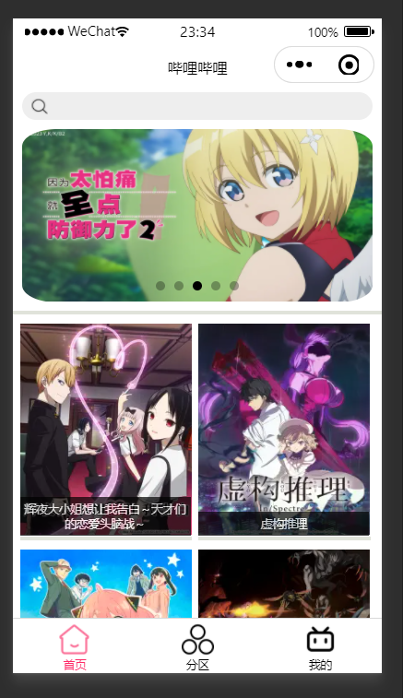
图4-1 首页界面
首页部分代码如下：
JS页面
Page({
data:{
index:[],
indicatorDots:true,
autoplay:true,
interval:3000,
duration:1000,
},
onLoad:function(){
let that = this
wx.cloud.database().collection("test").get({
success(res){
console.log(res)
that.setData({
index:res.data
})
}
})
},
search:function(){
wx.navigateTo({
url: '../search/search',
})
},
detail:function(event){
console.log(event.currentTarget.dataset.item._id)
wx.navigateTo({
url: '/pages/detail/detail?id=' +event.currentTarget.dataset.item._id,
})
},
})

WXML页面
<view class="search" bindtap="search">
<image src="/images/icon/search.png" />
<input type="text"/>
</view>
<view class="swiper">
<swiper indicator-dots="{{indicatorDots}}" autoplay="{{autoplay}}" interval="{{interval}}" duration="{{duration}}">
<block>
<swiper-item wx:for="{{index}}" data-item="{{item}}" bindtap="detail">
<image src="{{item.swiper}}" style="height:100%"></image>
</swiper-item>
</block>
</swiper>
</view>
<view class="line"></view>
<view wx:for="{{index}}" class="lino" bindtap="detail" data-item="{{item}}">
<image src="{{item.img}}"/>
<view class="lino-text">{{item.name}}</view>
<view class="lino1"></view>
</view>

4.2分区页模块
用户进入首页后，在底部导航栏里点击分区按钮就会跳转到分区页面，分区页又分为三个小模块，分别为番剧、电影和舞蹈。点击任意小模块后会再跳转到对应页面并获取云数据后进行渲染，完成后显示相应页面。用户可以点击小模块中的任意视频进行跳转到播放详情页面。
分区界面显示如图4-2所示：
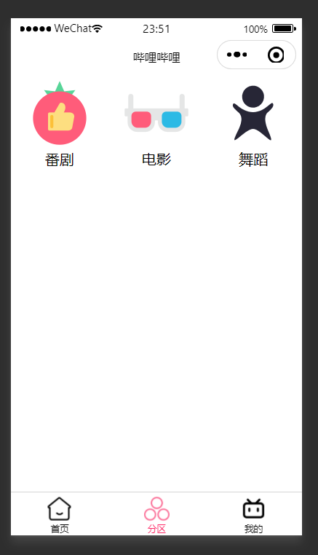
图4-2 分区界面
分区页部分代码如下：
JS页面
Page({
data:{

},
onLoad:function(){

},
comic:function(){
wx.navigateTo({
url: '../comic/comic',
})
},
film:function(){
wx.navigateTo({
url: '../film/film',
})
},
dance:function(){
wx.navigateTo({
url: '../dance/dance',
})
}
})

WXML页面
<view class="icon">
<view class="icon-item">
<image src="/images/icon/comic.png" bindtap="comic"></image>
<text>番剧</text>
</view>
<view class="icon-item">
<image src="/images/icon/film.png" bindtap="film"></image>
<text>电影</text>
</view>
<view class="icon-item">
<image src="/images/icon/dance.png" bindtap="dance"></image>
<text>舞蹈</text>
</view>
</view>

4.3登录页模块
用户进入首页后，在底部导航栏里点击我的按钮就会跳转到登录页面，登录页面分为未登录跟登录页面，未登录页面点击登录按钮会弹出获取微信信息的授权窗口，同意则跳转到登录页面，取消则返回当前页面。登录页面会显示用户微信头像和昵称等。
登录界面显示如图4-3所示：
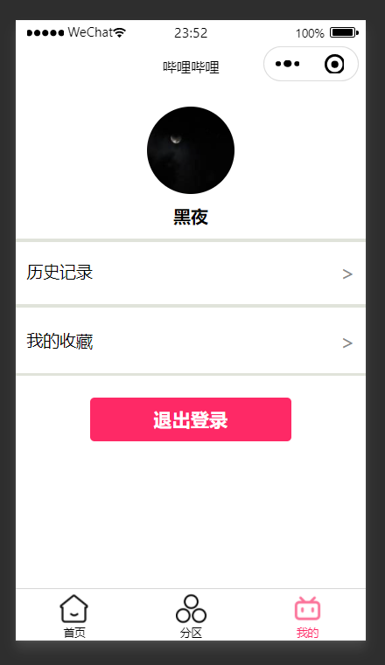
图4-3 登录界面
登录页部分代码如下：
JS页面
Page({
data: {
userInfo: {},
hasUserInfo: false,
canIUseGetUserProfile: false,
none: false
},
onLoad() {
if (wx.getUserProfile) {
this.setData({
canIUseGetUserProfile: true
})
}
},
//授权登录
getUserProfile(e) {
wx.getUserProfile({
desc: '用于完善会员资料',
success: (res) => {
this.setData({
userInfo: res.userInfo,
hasUserInfo: true,
none: true
})
}
})
},
//退出登录
exitUser(e) {
wx.showModal({
title: '是否退出登录',
success: (res) => {
if(res.confirm){
this.setData({
userInfo:{},
hasUserInfo: false,
none:false
})
}
}
})
},
record:function(){
wx.navigateTo({
url: '../record/record',
})
},
collection:function(){
wx.navigateTo({
url: '../collection/collection',
})
}
})

WXML页面
<view class="container">
<view class="userinfo">
<block wx:if="{{!hasUserInfo}}">
<image class="userinfo-login" src="/images/icon/login.png"></image>
<button wx:if="{{canIUseGetUserProfile}}" bindtap="getUserProfile"> B站登录 </button>
</block>
<block wx:else>
<image class="userinfo-avatar" src="{{userInfo.avatarUrl}}" mode="cover"></image>
<view class="userinfo-nickname">{{userInfo.nickName}}</view>
</block>
</view>
<view class="line" wx:if="{{none}}">
<view class="word" bindtap="record">历史记录<text class="symbol">></text></view>
<view class="line"></view>
<view class="word" bindtap="collection">我的收藏<text class="symbol">></text></view>
<view class="line"></view>
<button class="exit" bindtap="exitUser"> 退出登录 </button>
</view>
</view>

4.4详情页模块
用户进入首页后，点击视频栏的任意视频就会跳转到对应的详情页面，跳转后获取云数据并进行渲染，实现播放视频、剧名和简介的显示。除了视频栏外，轮播图跟分区页面都能跳转到对应的详情页面。
详情页界面显示如图4-4所示：
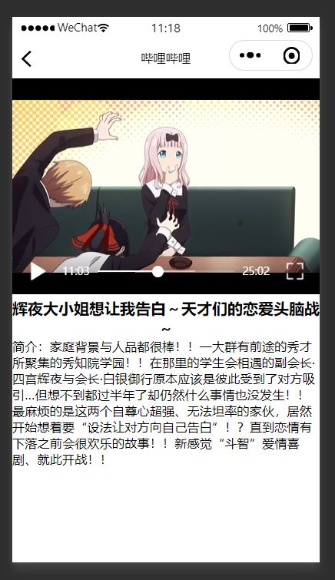
图4-4 详情界面
详情页界面实现代码如下：
JS页面
const index = wx.cloud.database().collection("test")
const comic = wx.cloud.database().collection("test01")
const film = wx.cloud.database().collection("test02")
const dance = wx.cloud.database().collection("test03")
Page({
data:{
detail:''
},
onLoad:function(options){
console.log(options.id)
index.doc(options.id).get().then(res=>{
this.setData({
detail:res.data
})
})
comic.doc(options.id).get().then(res=>{
this.setData({
detail:res.data
})
})
film.doc(options.id).get().then(res=>{
this.setData({
detail:res.data
})
})
dance.doc(options.id).get().then(res=>{
this.setData({
detail:res.data
})
})
},
})

WXML页面
<view class="total">
<video style="width: 100%;" src="{{detail.video}}"/>
<view class="name">{{detail.name}}</view>
<view class="title">简介：{{detail.title}}</view>
</view>

4.5轮播图模块
用户进入首页后，能看见滑动的轮播图，轮播图是获取云数据进行渲染并显示的，轮播图每隔3秒将自动滑动，也可以手动滑动，同时在轮播图正下方设置了小圆点，方便用户查看。
轮播图界面显示如图4-5所示：
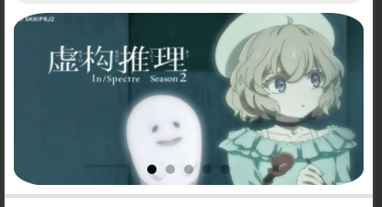
图4-5 轮播界面
轮播图实现代码如下：
JS页面
Page({
data:{
index:[],
indicatorDots:true,
autoplay:true,
interval:3000,
duration:1000,
},
onLoad:function(){
let that = this
wx.cloud.database().collection("test").get({
success(res){
console.log(res)
that.setData({
index:res.data
})
}
})
},
search:function(){
wx.navigateTo({
url: '../search/search',
})
},
detail:function(event){
console.log(event.currentTarget.dataset.item._id)
wx.navigateTo({
url: '/pages/detail/detail?id=' +event.currentTarget.dataset.item._id,
})
},
})

WXML页面
<view class="swiper">
<swiper indicator-dots="{{indicatorDots}}" autoplay="{{autoplay}}" interval="{{interval}}" duration="{{duration}}">
<block>
<swiper-item wx:for="{{index}}" data-item="{{item}}" bindtap="detail">
<image src="{{item.swiper}}" style="height:100%"></image>
</swiper-item>
</block>
</swiper>
</view>

4.6搜索页模块
用户进入首页后，点击搜索栏跳转到搜索页面，输入想要查询的番剧，再次点击搜索栏即可查询。该查询方法是使用模糊查询，进行查询后会与后台云数据进行比对，如有符合条件的番剧将会返回数值，拿到数值后进行渲染，最后显示页面。同时再次点击番剧可跳转到视频详情界面。
搜索页界面显示如图4-6所示：
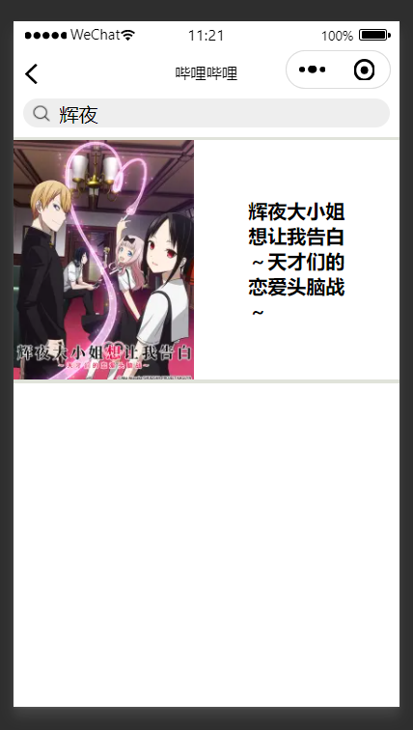
图4-6 搜索界面
搜索页代码如下：
JS页面
let index = wx.cloud.database()
let comic = wx.cloud.database()
let film = wx.cloud.database()
let dance = wx.cloud.database()
Page({
data:{
index:'',
comic:'',
film:'',
dance:''
},
onLoad(){

},
getSearch: function (e) {
this.setData({
search: e.detail.value
})
},
search:function(){
index.collection("test").where({
name:index.RegExp({
regexp: this.data.search,
options: "i"
}),
}).get().then(res=>{
console.log(res)
this.setData({
index:res.data
})
})
comic.collection("test01").where({
name:comic.RegExp({
regexp: this.data.search,
options: "i"
}),
}).get().then(res=>{
console.log(res)
this.setData({
comic:res.data
})
})
film.collection("test02").where({
name:film.RegExp({
regexp: this.data.search,
options: "i"
}),
}).get().then(res=>{
console.log(res)
this.setData({
film:res.data
})
})
dance.collection("test03").where({
name:dance.RegExp({
regexp: this.data.search,
options: "i"
}),
}).get().then(res=>{
console.log(res)
this.setData({
dance:res.data
})
})
},
detail:function(event){
console.log(event.currentTarget.dataset.item._id)
wx.navigateTo({
url: '/pages/detail/detail?id=' +event.currentTarget.dataset.item._id,
})
},
})

WXML页面
<view class="search" >
<image src="/images/icon/search.png" />
<input type="text" bindinput="getSearch" bindtap="search"/>
</view>
<view class="lino"></view>
<view class="line">
<view wx:for="{{index}}" data-item="{{item}}" bindtap="detail">
<image src="{{item.img}}"/>
<text>{{item.name}}</text>
<view class="lino1"></view>
</view>
<view wx:for="{{comic}}" data-item="{{item}}" bindtap="detail">
<image src="{{item.img}}"/>
<text>{{item.name}}</text>
<view class="lino1"></view>
</view>
<view wx:for="{{film}}" data-item="{{item}}" bindtap="detail">
<image src="{{item.img}}"/>
<text>{{item.name}}</text>
<view class="lino1"></view>
</view>
</view>
<view class="lin" wx:for="{{dance}}" data-item="{{item}}" bindtap="detail">
<image src="{{item.img}}"/>
<text>{{item.name}}</text>
<view class="lino1"></view>
</view>

第五章 软件测试
测试是小程序开发周期中一个十分重要的部分，它的重要性体现在它是保证小程序质量与可靠性的最后关口，是对整个小程序开发过程的最后审查。

5.1软件测试的重要性及目的

5.1.1 软件测试的重要性
随着市场对软件质量要求的不断提高，软件测试愈来愈受到重视。软件测试的意义在于发现软件错误，有效定义和实现软件成分由低层到高层的组装过程，验证软件是否满足任务书和系统定义文档所规定的技术要求。让软件开发人员在调试的过程中发现缺陷，及时做好改正，从客户的需求出发，以他们的角度去看产品，了解客户会怎么去使用这个产品，使用过程中可能会遇到一些问题。只有这些问题都解决了，软件的质量才能走到真正地提高。

5.1.2 软件测试的目的
（1）确认软件的质量。
（2）帮助开发人员发现问题和错误、分析并加以解决。
（3）提升用户的操作体验。
（4）增强用户对软件的使用信心。
调试的最终目的为：尽可能地发现在软件中的缺陷和潜在问题，通过修正各种错误和避免设计缺陷来提高软件的质量，尽量避免软件发布后由于软件缺陷和错误造成的问题所带来的风险。

5.2 测试平台
本次测试采用真机测试，用于测试的Android手机为IQOO手机。其搭载的系统为：Android 12。测试机具体信息如图5-1所示：
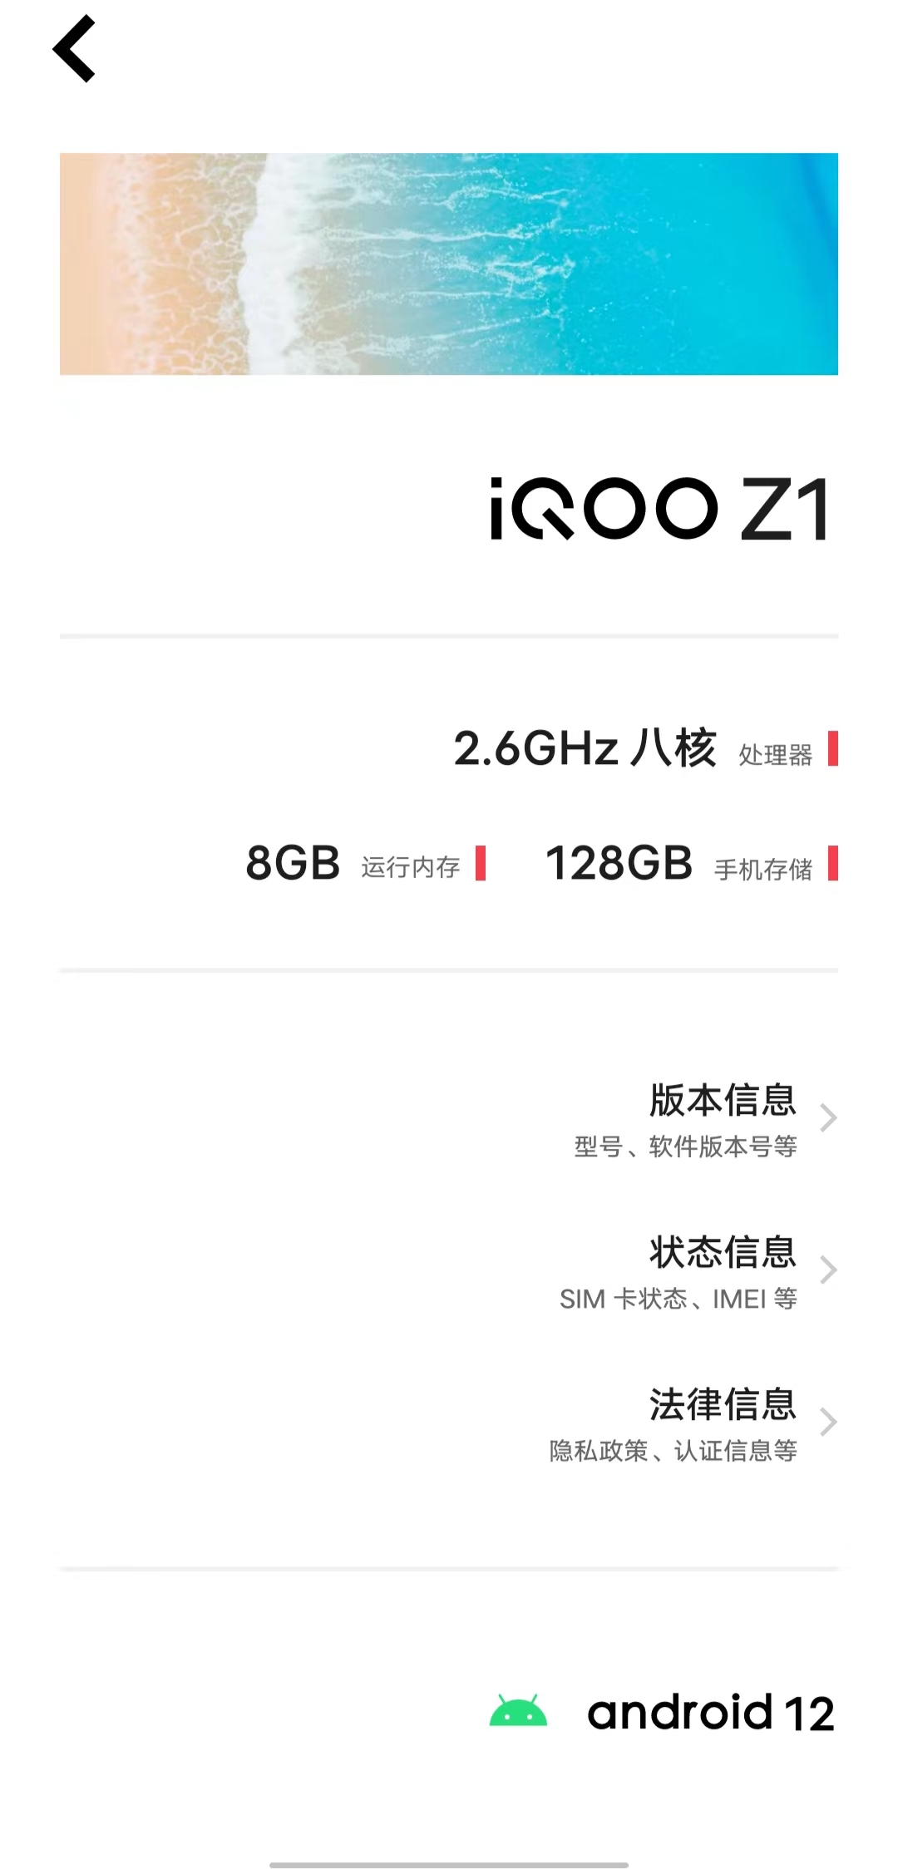
图5-1测试机及Android版本信息

5.3 软件测试
微信开发者工具提供了真机测试功能，用户只需使用测试机打开微信，扫描真机测试的二维码即可进行测试。如图5-2所示。

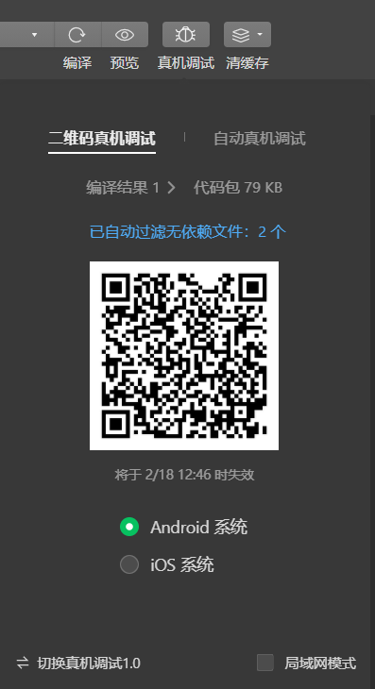
图 5-2二维码测试截图

5.4测试内容
小程序测试，即对软件进行全面而统一的测试，包括对功能、性能以及软件所运行的软硬件环境进行调试。这里主要对功能性进行测试。该小程序包括搜索页模块、详情页模块、登录页等模块进行测试。具体测试如表5-1所示：
表5-1 测试内容
测试内容（模块） | 具体测试方法 | 预期结果 | 实际测试运行结果
搜索页模块 | 用户进入首页，点击搜索栏跳转搜索页面，输入想要查询的番剧，观察能否成功查询，再次点击番剧能否跳转到详情页面。 | 番剧查询成功，跳转详情页面成功。 | 番剧查询成功，跳转详情页面成功。详请如图5-3所示：
详情页模块 | 用户进入首页，点击视频栏的任意视频跳转详情页面，点击播放视频，观察视频能否成功播放，剧名和简介能否获取成功。同时跟分区进行内容比对。 | 视频成功播放，剧名和简介获取成功，同分区内容比对不一致。 | 视频成功播放，剧名和简介获取成功，同分区内容进行比对不一致。详请如图5-4所示：
登录页模块 | 用户进入首页，点击底部导航栏里我的按钮跳转到登录界面，点击登录按钮进行微信授权登录，观察登录界面能否授权成功，同时退出登录按钮能否执行成功。 | 登录界面授权成功，退出登录成功。 | 登录界面授权成功，但没有获取到微信用户头像跟昵称，退出登录能顺利执行。详请如图5-5所示：
测试搜索、详情和登录的效果如图5-3、5-4和5-5所示：
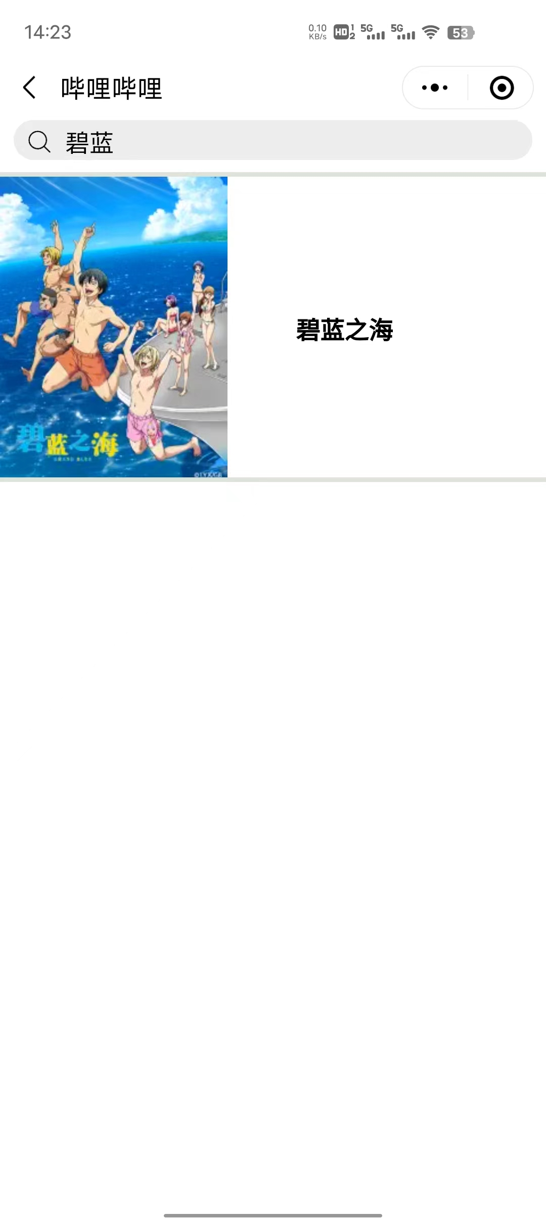
图5-3搜索测试成功
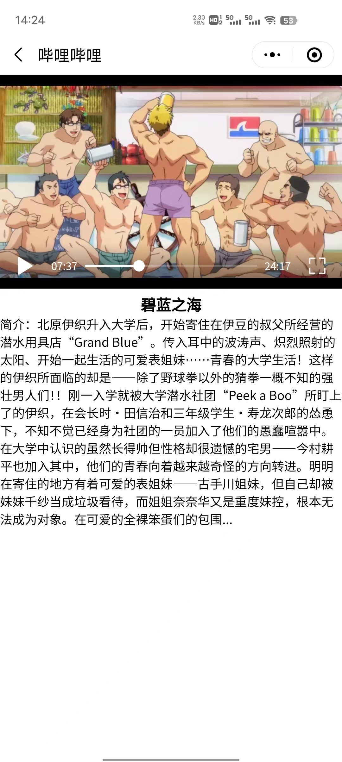
图5-4 视频播放测试成功
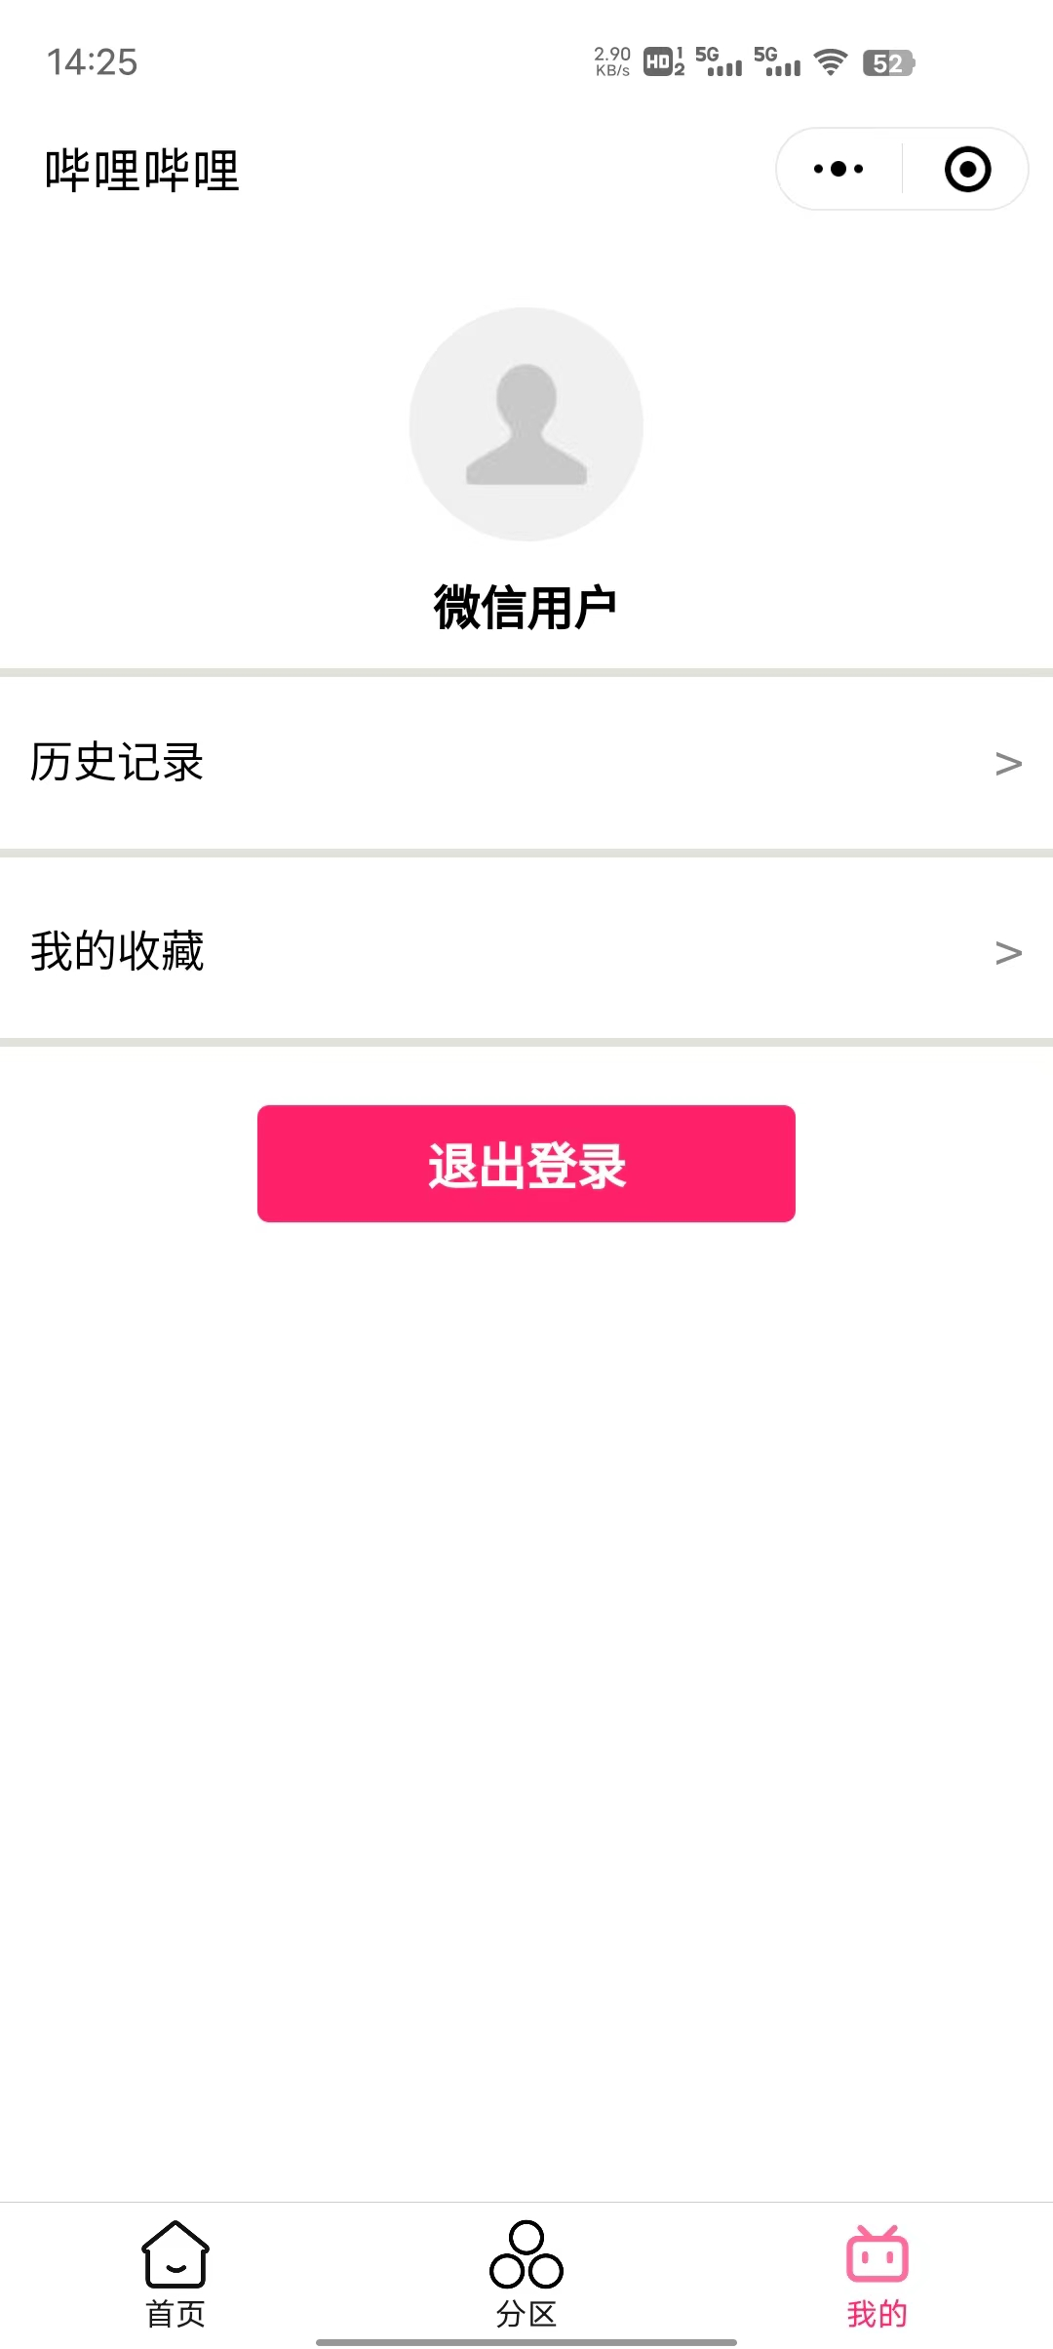
图5-4 登录测试成功

5.5测试小结
本章节重点展示了视频小程序的测试，描述了测试方法、理想情况下的运营结果和实际测试的结果。虽然出现了部分问题，但是在经过了问题的反复核查后，该小程序能够流畅的运行，完成了预定的功能，且操作比较流畅。

结 论
毕业设计结束了，回想自己在这里的几个月，有过碰到难题无从下手的忧伤，也有过解决问题后的开心与喜悦，整个过程仿佛回到了紧张的高中生活，紧张而又充实。通过这次毕业设计学到的不仅仅是最前端的技术，更重要的是学会了如何去应用自己所掌握的知识。毕业设计期间指导老师认真地讲解各方面的知识，每一个知识点都会讲解得非常清楚，让我们理解透彻。回想这段日子，其实对我们每一个人来讲，都充满了苦涩，但更多的是甜蜜。我们没有抱怨，没有不解，更没有对毕业设计的恐惧。只要坚持不懈地努力，就一定能够完成课题要求，认识到自己的不足，同时还能学到新的知识和技能。
整个软件的开发过程，让我从课本的理论步入到了实践过程中，同时也对小程序有了更加深层次的理解。小程序逐渐走进大众视线，作为一个娱乐型小程序获得用户的好评是开发该小程序的目标。本人设计开发的视频小程序基本完成，主要采用JavaScript语言和微信开发者工具开发。小程序给用户提供了多元化的内容，如动漫、电影、舞蹈等。界面的简洁操作方便用户快速入手，快速使用小程序。用户通过微信即可登录该小程序，免去了安装的繁琐操作，同时减少了手机的内存负担。在考虑到用户需要快速寻找喜欢的影视内容，为此本设计特别添加了搜索功能，使操作更加便捷，真正做到了为用户着想。
对于视频小程序的开发，是第一次独立开发设计一款软件，期间遇到了不少的问题，从需求分析、设计流程到代码的编写、模块测试，都要学会独立完成，对自己来说是个不小的挑战。但是在毕业设计完成后，自己完全忘却了遇到困难时的困扰，而是看到自己努力的结果，是兴奋和喜悦。经过这次软件开发，我对小程序产生了浓厚的兴趣，为我日后的学习起到了很大的帮助作用，相信自己在以后的工作中和学习中，能够像这次毕业设计中所表现出来的韧性，在未来能够有更好的发展。

参 考 文 献
[1] 徐艳华.微信小程序在微机原理与接口技术课程中的应用研究[J].教育教学论坛,2020.
[2] 腾讯公司.微信公众平台开发者文档[EB/OL].2020.
[3] 李晓薇.JavaScript在动态网页设计中的应用研究[J].信息系统工程.2019.编程精解. 北京：电子工业出版, 2006.
[4] 李哲,周灵.微信小程序的架构与开发浅析[J].福建电脑,2019.
[5] 汪峰.在线课堂微信小程序的设计与实现[D].西北民族大学,2019.
[6] 陈思,冷雪.微信小程序开发方式对比[J].电子制作,2020.
[7] 许世虎,曾梵影.微信小程序界面设计与用户黏性影响因素关系研究[J].美与时代(上),2020.
[8] 赵浩翔,韩飞.微信小程序API性能测试[J].河北农机,2020.
[9] 洪泽勇,刘厚磊.小程序测试设计特点[J].现代经济信息,2019.
[10] 罗正蓉，范灵。应用HTML和CSS制作网页[J]. 科技展望，2016.
[11] 李正君.HTML5新技术的应用设计与实现技巧探究[J].科技传播,2020.
[12] 兆晶,王娟.关于网页设计与制作方法与应用的探讨[J].河北农机,2020.
[13] 洪泽勇,刘厚磊.小程序测试设计特点[J].现代经济信息,2019.
[14] 周晓磊.微信小程序项目实训课程设计与实践[J].软件导刊,2020.
[15] 宋钰.基于小程序的微信学习平台设计与实现[J].河南科技,2019.

致 谢
在开发该视频小程序的期间我学到了很多东西，经历了几个月的时间大概完成了视频小程序之后，我发现我自己有很多地方还欠缺着，例如在界面的美化还欠缺很多的技术知识。三年的校园生活，一年的实训，实习生活，学校提供了全面的设施和氛围，从中受用很多，老师也给了我们很多的学习实践的机会，开拓了眼界。学校的每一位老师都对我们认真负责，让我们很感动，也交给了我们书本上没有的知识，技术，方法，让我们自己去学习，探索，在此我对我们学校所有的老师表示由衷的感谢！
特别感谢我们的毕业设计指导老师，给予了我们很多的帮助和孜孜不倦的工作态度让我们非常的感动。在这期间我有很多次请教老师，老师每次都很耐心的在技术上指导我，在写论文的时候，帮我提出了很多的修改意见和论文的规范的不足之处，在此致以万分感谢！希望老师身体健康，工作顺利，还有老师的家人们身体健康 。
另外，感谢大学生活中陪我一起学习，一起做毕业设计过程中相互探讨，给予我帮助的老师，同学和朋友，愿他们工作顺利，身体健康。
最后感谢我父母给予了我上大学的机会和你们一直在生活学习中给予我的支持和帮助，才能让我一直走下去，对我的父母表示由衷的感谢！

